Nama : Nasimah

NIM : 1120101839

Kelas : SP4.1

Tampilan layar kecil

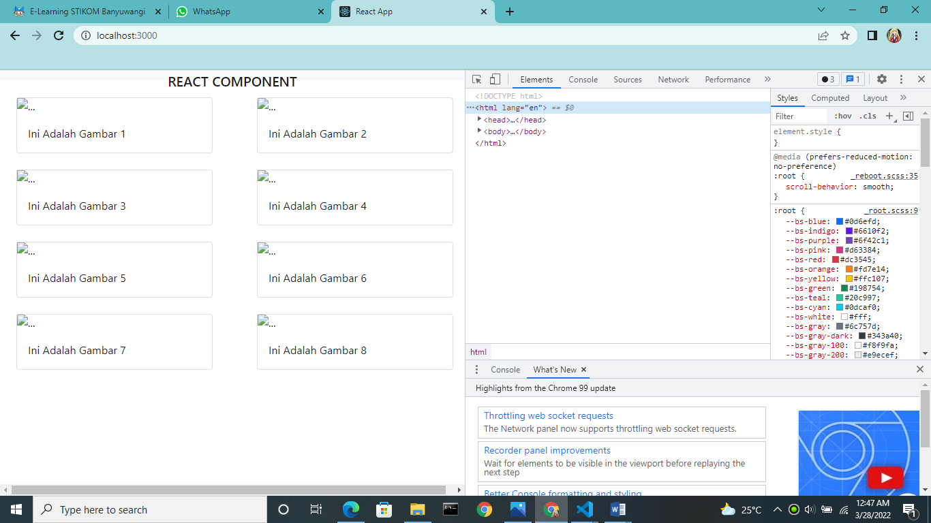

Tampilan layar sedang

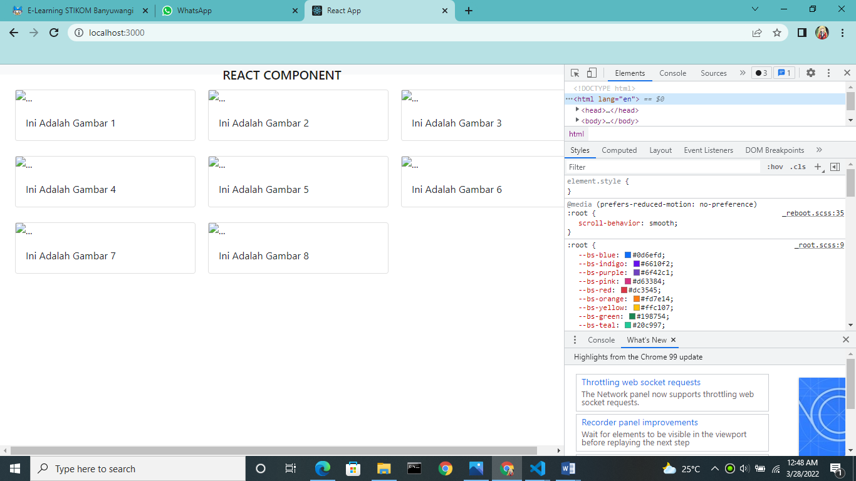

Tampilan layar lebar

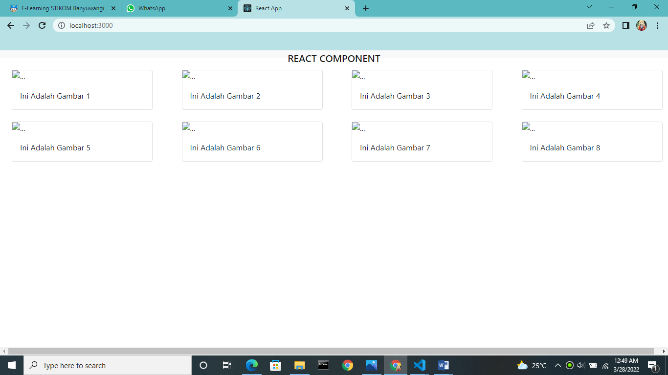

\*gambarnya tidak muncul pak☹